MINERÁLY

Mineralogie – Věda, která se zabývá studiem nerostů (minerálů), jejich fyzikálními a chemickými vlastnostmi a chováním minerálů v různých prostředích.
Minerál – Je stejnorodá anorganická přírodnina, jejíž složení lze vyjádřit chemickým vzorcem.

Vznik minerálů
- krystalizace z magmatu - živce, křemen, slídy
- srážení z roztoků – zlato, stříbro, galenit
- přeměnou (metamorfózou) – tepelná a tlaková přeměna – slídy, živce
- zvětráváním – jílové minerály
- činností organismů – měkkýši (vápenaté schránky), ptáci (kalcit – vaječné skořápky)
Vlastnosti minerálů
Pouhým okem lze minerály poznávat jen velmi omezeně. Většina běžných minerálů se vyznačuje typickými znaky (vlastnostmi), podle nichž je možné je alespoň zařadit do některé skupiny.
Barva – barva minerálů je většinou způsobena pohlcením určitých vlnových délek světla dopadajícího na jeho povrch.
bezbarvé m. – př. křišťál
barevné m. – mají vždy stejnou barvu a můžou se lišit odstíny př.pyrit, galenit …
zbarvené m. – vznikají zbarvením bezbarvých nerostů příměsemi – př. barevné odrůdy křemene
barva vrypu (vryp) - barva prášku nerostu, která se zjišťuje rozetřením nerostu na destičce z nepolévaného porcelánu.
Lesk – odraz světla od nerostů
kovový – pyrit, chalkopyrit, galenit
nekovový – diamantový př.diamant, zirkon
skelný – křemen, kalcit, fluorit ….
perleťový – slídy, sádrovec
Tuhost (křehkost) – u nerostů se zkouší úderem (např. kladívkem) a mechanickým namáháním na ohyb.
kujné nerosty – lze je posupně roztepat až na plíšek
jemné nerosty - při úderu se rozpadají na prášek př. sádrovec, slídy
křehké (krucht) – při úderu se rozpadají na prudce se rozstřikující úlomky př. křemen
Tvrdost – odpor minerálu proti vnikání cizího předmětu. K určení tvrdosti se používá Mohsova stupnice tvrdosti.

MOHSOVA STUPNICE TVRDOSTI
Stupeň tvrdosti | Minerál | Poznámka
1 | Mastek | Dají se rýpat nehtem
2 | Sůl kamenná | Dají se rýpat nehtem
3 | Kalcit | Dají se rýpat nožem
4 | Fluorit | Dají se rýpat nožem
5 | Apatit | Dají se rýpat nožem
6 | Živec | Rýpají do skla
7 | Křemen | Rýpají do skla
8 | Topaz | Rýpají do skla
9 | Korund | Rýpají do skla
10 | Diamant | Rýpají do skla

Magnetismus - působení magnetického pole na minerál. Feromagnetické látky = silně magnetické látky, zesilují magnetické pole a jsou póly magnetu silně přitahovány př. magnetit.
Hustota – číslo, které udává kolikrát je určitý objem minerálu těžší než stejný objem destilované vody při 4°C. Podle hustoty se minerály dělí do dvou skupin:
lehké – živec, křemen, muskovit….
těžké – galenit, baryt …..
HORNINY Petrografie – věda zabývající se studiem hornin. Hornina – nestejnorodé směsi minerálů, jejichž složení nelze vyjádřit chemickým vzorcem.
Podle způsobu vzniku se horniny dělí do třech základních skupin: 1.magmatické (vyvřelé) horniny 2.sedimentární (usazené) horniny 3.metamorfované (přeměněné) Zhruba 95% objemu zemské kůry připadá na horniny magmatické a metamorfované, zbývajících 5% tvoří horniny sedimentární.
Zařazení hornin do jedné ze tří skupin se provádí na základě: 1. Struktura – označuje vzájemný vztah součástí horniny, podmíněný jejich velikostí a tvarem. 2. Textura – je dána prostorovým uspořádáním součástí horniny Stavba horniny = textura + struktura
Magmatické (vyvřelé) horniny Magmatické horniny vznikají tuhnutím křemičitanové taveniny (magmatu), jež vzniká tavením hornin ve spodní části zemské kůry. Magmatické horniny dělíme podle hloubky vzniku na:
- Hlubinné vyvřelé horniny – v hloubce probíhá tuhnutí pomalu, vytvářejí se velká zrna několik mm až cm. Hlubinné vyvřeliny bývají středně zrnité až hrubozrnné.
- Výlevné vyvřelé horniny (vulkanické horniny) - při sopečné činnosti se magma v podobě žhavé lávy dostává na povrch a tuhne. Ve styku se vzduchem magma rychle chladne a minerály tak nemají dostatek času vytvořit velké krystaly. Výlevné horniny bývají jemnozrnné až celistvé.
MAGMATICKÉ (VYVŘELÉ) HORNINY
 | výlevné | hlubinné
Čedičové | Čedič | Gabro
Žulové | Ryolit | Žula
Přechodné | Andezit  Znělec

Sedimentární (usazené horniny) 1.Sedimentární horniny vznikají rozrušením starších hornin, transportem různě velkých horninového materiálu, usazením tohoto materiálu a může následovat diageneze (zpevnění uloženého sedimentu). 2. Z pozůstatku organismů (uhlí, vápence) 3. Krystalizaci z roztoků – usazeniny horkých pramenů
Charakteristickým tělesem usazených hornin je rozsáhlá deskovitá vrstva. Více vrstev nad sebou tvořených podobnými horninami označujeme jako souvrství.
SEDIMENTÁRNÍ (USAZENÉ) HORNINY
Úlomkovité  Vznik hromaděním úlomků | Organogenní  Z pozůstatků organismů | Chemogenní  krystalizací
Nezpevněné → zpevněné
Štěrk → slepence | Vápence | Travertin
Písky → pískovce | Uhlí hnědé, černé, antracit | Vápence
Jíly→ jílovce, jílovité břidlice | Zemní plyn, ropa, asfalt
Úlomky vápence → vápence
Metamorfované (přeměněné) horniny Vznikají přeměnou (metamorfózou) hornin vyvřelých a sedimentárních, ale i z hornin již dříve přeměněných. Hlavní činitelé přeměny jsou tlak, teplota, přítomnost roztoků a par. Metamorfóza – soubor procesů, při nichž se hornina přizpůsobuje svým nerostným složením a stavbou termodynamickým podmínkám , které jsou odlišné od podmínek panujících při jejím - vzniku.
1. kontaktní metamorfóza – do geolog. těles pronikne žhavé magma – prohřeje horniny → nové minerály – horniny kontaktně metamorfované. 2. regionální metamorfóza - celé bloky zemské kůry se ponoří (např. při vrásnění) do velkých hloubek. Litosféra je prohřátá, horniny silně stlačeny – postiženy jsou velké oblasti (regiony) Takového horniny mohou tvořit celé pohoří.
METAMORFOVANÉ (PŘEMĚNĚNÉ) HORNINY
Výchozí hornina | Směr růstu intenzity metamorfózy  (především růst teploty)
Jílová břidlice | Fylit → svor → rula
Vápenec | Krystalický vápenec (mramor)
Kyselá vyvřelá hornina (žula, ryolit) | Rula
Bazická vyvřelá hornina (gabro, čedič) | Zelená břidlice → amfibolit

Horninový cyklus
Jisté procesy dávají vznik určitým horninám, jiné procesy zase způsobují jejich zánik a vznik jiných hornin. Každý ze tří typů hornin jak byly uvedeny výše se může různými procesy změnit v jinou horninu libovolného typu. Můžeme si uvést příklady: Každá hornina (vyvřelá, metamorfovaná i sedimentární) může zvětrávat a její částice jsou snášeny do míst, kde dojde k jejich usazení a vzniku sedimentární horniny, nebo se může dostat do velkých hloubek, kde dojde k jejímu roztavení v magma, ze kterého může později vzniknout nová vyvřelá hornina, a nebo může být jakákoliv hornina vystavena účinku tlaku a teploty a vznikne nová přeměněná hornina. Dochází tedy k neustálému pohybu látek v rámci zemské kůry a svrchní části zemského pláště.

HORNINOVÝ CYKLUS

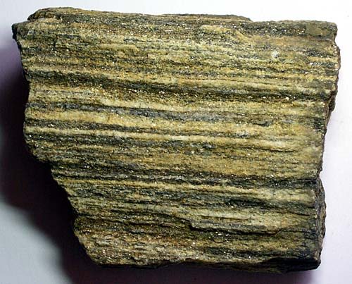
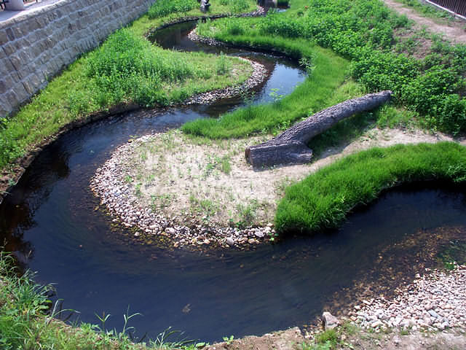
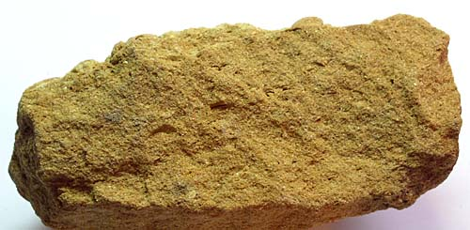
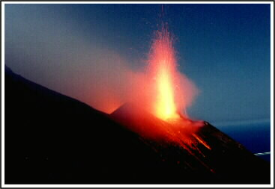
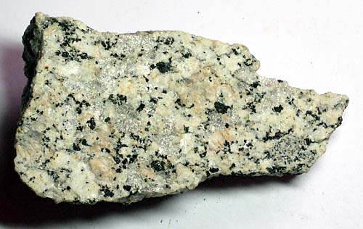

tuhnutí

Žula zvětrávání
tavení Magma…
Vyvřelá hornina
vysoká teplota
a tlak

zvětrávání

ORTORULA zpevnění ŘÍČNÍ MEANDR
Přeměněná hornina usazeniny, transport
PÍSKOVEC zvětrávání
vysoká teplota
a tlak
Usazená hornina

SEZNAM NEROSTŮ A HORNIN PRO 1. STUPEŇ
Červeně – označeny minerály a horniny které musíte bezpečně poznat, u ostatních je možná tolerance!!
Nerosty
křemen obecný
křemen
křemen - křišťál
křemen - záhněda
křemen - růženín
křemen - ametyst
křemen - jaspis
chalcedon - achát
živec - ortoklas
živec - plagioklas
muskovit (světlá slída)
biotit (tmavá slída)
fluorit
síra
halit (sůl kamenná)
kalcit
sádrovec - pouštní růže
galenit
hematit (krevel)
magnetit
pyrit
chalkopyrit

Horniny

granit (žula)
gabro
diorit
syenit
bazalt (čedič)
rula
svor
fylit
ropa (tmavá)
krystalický vápenec (mramor)
vápenec
travertin
pískovec
jílová břidlice (pokrývačská)
uhlí – černé (karbonské)
uhlí – hnědé
uhlí – hnědé (lignit)
sopečná láva

